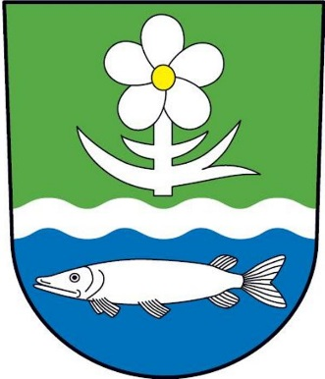

**Oznámení**

Úřad obce Tetčice v souladu s ust. §93, odst. 1 zákona č. 128/2000 Sb. o obcích, (obecní zřízení)v platném znění informuje o konání veřejného zasedání Zastupitelstva obce Tetčice, svolané starostou obce v souladu s § 92, odst. 5 zákona č. 128/2000 Sb. o obcích, (obecní zřízení)v platném znění.

**ZASEDÁNÍ ZASTUPITELSTVA OBCE TETČICE**

SE BUDE KONÁT V ZASEDACÍ MÍSTNOSTI OBECNÍHO ÚŘADU v úterý 13.5 2024 – 18.00 hodin

**Navržený program**

1. Zahájení zasedání
2. Informace starosty, místostarosty a členů zastupitelstva
3. Účetní závěrka Mateřské školy Tetčice p.o.
4. Závěrečný účet Obce Tetčice
5. Účetní závěrka Obce Tetčice
6. Dotace z rozpočtu Jihomoravského kraje
7. Smlouva o zřízení služebnosti s Cetin a.s.
8. Dodatek ke smlouvě s KTS Ekologie s.r.o.
9. Návrhy členů zastupitelstva
10. Diskuze

Zveřejněno 6.5.2025

Svěšeno: